Sistem Informasi Terintegrasi Pada Proses Pendaftaran Dan Menabung Di Bank Sampah Induk Cimahi Berbasis Mobile

Andri Taufiq¹, Gunawan Abdillah², Faiza Renaldi³
Informatika,Universitas jenderal Achmad yani
Jl. Terusan Jenderal Sudirman Po.box 148, Cimahi
¹andritaufiq10@gmail.com
²gunawanabdillah@gmail.com
³faiza.renaldi@gmail.com

Abstract — Bank Sampah Cimahi (Bank Samici) was established with the aim to reduce landfill waste in the city cimahi. So that the waste can be harnessed into something that has economic value. In 2014 to 2016 it was noted that bank customers Bank Sampah Induk Cimahi 825 people, while the population of cimahi in 2014 amounted to 579 015 inhabitants, the comparison between the customer and the number of city dwellers cimahi only 0:23% is already a customer of the population cimahi, certainly in this case waste bank holding cimahi less successful, By utilizing advances in information and communication technology, As we have seen in the current era we already feel very rapid development of technology and growing fast. Among one of the growing communications technology is Mobile Communications Technology. With the development of this mobile technology, to access information and communicate more easily and more quickly. thus requiring mobile-based integrated information system that can attract cimahi citizens to become customers of banks holding junk cimahi that can facilitate in terms of enrollment and saving.
Keywords: Bank Sampah Induk Cimahi, Integrated Information Systems, Mobile Phone

- Pendahuluan
Bank Sampah Induk Cimahi (Bank Samici) terletak di Jl.KH Usman Domiri kelurahan Padasuka kecamatan Cimahi Tengah diresmikan oleh Walikota Cimahi, Atty Suharti pada hari Jumat 3 Oktober 2014. Bank Sampah Induk Cimahi (Bank Samici) didirikan dengan tujuaan untuk mengurangi timbunan sampah dan agar sampah dapat di manfaatkan menjadi sesuatu yang memiliki nilai ekonomis. Bank Sampah Induk Cimahi (Bank Samici) yang dikelola oleh Dinas Kebersihan dan Pertamanan Kota Cimahi berfungsi untuk menampung Bank-Bank Sampah yang tersebar di lingkungan masyarakat, sekolah, perkantoran serta tempat lain.
Pada tahun 2014 sampai tahun 2016 tercatat bahwa nasabah bank sampah induk cimahi berjumlah 825 orang, sedangkan jumlah penduduk cimahi tahun 2014 berjumlah 579.015 jiwa.Perbandingan antara nasabah dengan jumlah penduduk kota cimahi hanya 0.23 % saja yang sudah menjadi nasabah dari total jumlah penduduk kota cimahi.Tentu dalam hal ini bank sampah induk cimahi kurang berhasil, sehingga membutuhkan sistem yang dapat menarik minat warga cimahi untuk menjadi nasabah bank sampah induk cimahi.
Dengan adanya perkembangan teknologi mobile ini, dalam mendapatkan informasi dan berkomunikasi lebih mudah dan lebih cepat.Berkat adanya teknologi mobile, transaksi jual beli dapat dilakukan dengan lebih mudah dan cepat.Pembeli dan penjual tidak perlu bertemu langsung cukup melakukan transaksi lewat mobile mereka masing-masing. Teknologi mobile ini dapat dimanfaatkan dalam membantu mengurangi permasalahan yang terdapat pada bank samici. Dengan adanya teknologi mobile ini masyarakat cimahi tidak perlu mendatangi bank samici secara langsung dalam melakukan pendaftaran dan menabung.Sistem Informasi mobile yang terintegrasi antara Bank Samici dengan nasabahnya merupakan salah satu solusi untuk menjembatani transaksi menabung serta pendaftaran nasabah baru di Bank Samici.
Tujuan dari penelitian ini adalah membangun sistem informasi terintegrasi berbasis mobile yang dapat menjangkau masyarakat untuk kemudahan pada proses pendaftaran dan menabung nasabah di bank sampah induk cimahi.
Manfaat yang diharapkan dari penelitian ini adalah
a. Mempermudah masyarakat dalam proses pendaftaran
b. Mempermudah masyarakat dalam melakukan proses menabung sampah
c. Meminimalisir waktu proses pengriman data antara petugas, nasabah dan teller.
- KAJIAN TEORI
- Pengertian Sistem
Pengertian sistem adalah kumpulan dari elemen-elemen yang berinteraksi untuk mencapai suatu tujuan tertentu. Sasaran atau tujuan dalam sistem yaitu untuk menentukan operasi yang akan dilaksanakan. Selain itu juga mempengaruhi jenis masukan yang dibutuhkan dan keluaran yang dihasilkan apabila sasaran atau tujuan tersebut telah tercapai [1]
- Pengertian informasi
Berdasarkan sistem yang ada tersebut data yang masih mentah diolah dan akan mengasilkan suatu informasi. Adapun pengertian infomasi adalah data yang diolah menjadi bentuk yang lebih berharga dan berdaya guna lebih berarti bagi yang menerimanya.Informasi yang dihasilkan sangan penting dalam proses pengambilan keputusan dan informasi. Informasi itu sendiri di dapat dari sistem informasi yang telah diolah. Sistem informasi merupakan suatu sistem yang dibuat oleh manusia yang tediri dari komponen-komponen dalam organisasi untuk mencapai tujuan yaitu menyajikan informasi. [1]
- Pengertian sistem terintegrasi
Sistem informasi terintegrasi merupakan suatu konsep untuk membuat aplikasi-aplikasi yang bekerja pada berbagai platform berbeda dapat bekerja sama, dan berhubungan guna menghasilkan suatu kesatuan fungsionalitas, shingga memungkinkan untuk saling berbagi informasi didalam enterprise maupun diluar enterprise. Sistem ini juga melibatkan berbagai fungsional area didalam perusahaan, maupun hubungan perusahaan dengan pihak luar seperti pelanggan dan pemasok.Penerapan sistem informasi terintegrasi pada suatu perusahaan merupakan hal yang sangat penting, sehingga menjadi dasar sistem informasi terintegrasi dengan area network pada divisi pertambangan yang dapat meningkatkan efisiensi waktu dalam mendapatkan informasi atau laporan yang diinginkan [2]
- Mobile
Mobile dapat diartikan sebagai perpindahan yang mudah dari suatu tempat ke tempat lain dimana mobile telah banyak digunakan dalam berbagai hal termasuk pada penelitian sistem terintegrasi pariwisata yang telah dilakukan dapat menjalankan fungsionalitas yang dapat dibutuhkan dalam mencari informasi daerah pariwisata kabupateng buleleng secara detail beserta fasilitas umum terdekatnya [3].
- Unified Modeling Language (UML)
Dalam suatu proses pengembangan software, analisa dan rancangan telah merupakan terminologi yang sangat tua. Pada saat masalah ditelusuri dan spesifikasi dinegoisasikan, dapat dikatakan berada pada tahap rancangan. Merancang adalah menemukan suatu cara untuk menyelesaikan masalah, salah satu model untuk merancang pengembangan software yang berbasis object oriented adalah UML.Unified Modelling Language (UML) adalah sebuah pemodelan yg telah menjadi standar dalam industri untuk visualisasi, merancang dan mendokumentasikan sistem perangkat lunak. UML menawarkan sebuah standar untuk merancang model sebuah sistem. Diagram yang digunakan terdiri dari :

- Usecase : Use case diagram menggambarkan fungsionalitas yang diharapkan dari sebuah sistem. Sebuah use case merepresentasikan sebuah interaksi antara aktor dengan system.
- Class Diagram : Class adalah sebuah spesifikasi yang jika diinstansiasi akan menghasilkan sebuah objek dan merupakan inti dari pengembangan dan desain berorientasi objek. Classmenggambarkankeadaan (atribut/properti) suatu sistem, sekaligus menawarkan layanan untuk memanipulasi keadaan tersebut (metoda/fungsi).Class diagram menggambarkan struktur dan deskripsi class, package dan objek beserta hubungan satu sama lain seperti containment, pewarisan, asosiasi, dan lain-lain.
- Activity Diagram: Activity diagram menggambarkan berbagai alir aktivitas dalam sistem yang sedang dirancang, bagaimana masing-masing alir berawal, decision yang mungkin terjadi, dan bagaimana mereka berakhir. Activity diagram tidak menggambarkan behaviour internal sebuah sistem (dan interaksi antar subsistem) secara eksak, tetapi lebih menggambarkan proses-proses dan jalur-jalur aktivitas dari level atas secara umum.
- Sequence Diagram : Sequence diagram menggambarkan interaksi antar objek di dalam dan di sekitar sistem (termasuk pengguna, display, dan sebagainya) berupa pesan yang digambarkan terhadap waktu. Sequence diagram terdiri antar dimensi vertikal (waktu) dan dimensi horizontal (objek-objek yang terkait). Sequence diagram biasa digunakan untuk menggambarkan skenario atau rangkaian langkah-langkah yang dilakukan sebagai respon dari sebuah event untuk menghasilkan keluaran tertentu.

- metodologi penelitian
Pada bagian ini menjelaskan metodologi yang digunakan dalam proses penelitian yang disertai dengan proses perancangan yang dilakukan .
  - Analisa Sistem
Tahap analisis adalah mengamati, memahami, dan mengenali masalah untuk menghasilkan rancangan sistem yang sesuai dengan tujuan yang diharapkan. Analisis sistem dapat didefinisikan sebagai penguraian dari suatu sistem informasi yang utuh ke dalam bagian-bagian komponennya. Analisis sistem digunakan untuk mengidentifikasikan dan mengevaluasi permasalahan-permasalahan, hambatan-hambatan yang terjadi dan kebutuhan-kebutuhan yang ada sehingga dapat diusulkan pemenuhan kebutuhan sebagai penanganan permasalahan
- Sistem yang Sedang Berjalan
Analisis sistem berjalan merupakan tahapan yang dilakukan untuk mengetahui, mengamati dan menganalisis proses bisnis pendaftaran nasabah dan menabung di bank sampah induk cimahi. Berikut merupakan proses bisnis yang sedang berjalan.
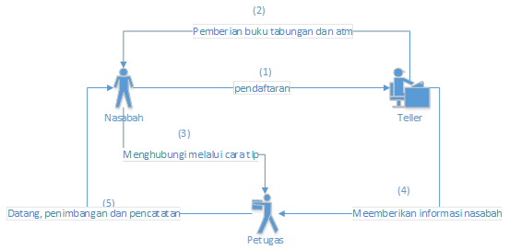
Gambar 1 Workflow Diagram proses yang sedang berjalan

- Masyarakat yang akan menjadi nasabah di bank samici datang langsung ke bank samici dengan membawa persyaratan hanya diwajibkan membawa Foto Kopi Kartu Tanda Penduduk.
- Setelah melakukan pendaftaran selanjutnya teller akan memberikan tabungan dan atm ada beberapa jenis tabungan yang disediakan oleh bank samici yaitu tabungan individu dan tabungan kolektif. Tabungan individu terdiri dari: tabungan biasa, tabungan pendidikan, tabungan lebaran, dan tabungan sosial. Tabungan biasa dapat ditarik setelah 3 bulan, tabungan pendidikan dapat ditarik setiap tahun ajaran baru atau setiap membayar Sumbangan Pengembangan Pendidikan (SPP), sementara tabungan lebaran dapat diambil seminggu sebelum lebaran. Tabungan kolektif biasanya ditujukan untuk keperluan kelompok seperti kegiatan arisan, pengajian, dan pengurus masjid.
- Nasabah bisa menghubungi teller Bank Sampah Induk Cimahi (Bank Samici) melalui telephon.Petugas Bank akan segera datang ke tempat nasabah untuk melakukan penimbangan dan pencatatan. Syarat menabung dengan cara kedua ini, minimal sampah yang akan ditabung satu gerobak sampah yang ditarik oleh kendaraan sepeda motor roda tiga.
- Teller memberikan informasi nasabah yang menelfon untuk dilakukan penjemputan sampah
- Nasabah datang langsung ke Kantor Bank Samici sambil membawa sampah yang akan ditabung. Sampahnya sudah dipilah, beratnya minimal satu kilogram.Sampah yang dibawa ditimbang dan dicatat oleh petugas. Selanjutnya, nasabah membawa bukti penimbangan sampah tersebut ke Teller Bank Sampah Induk Cimahi (Bank Samici) untuk dicatat dalam buku tabungan milik nasabah tersebut.
Ada beberapa jenis sampah yang dapat ditabung diantaranya Jenis sampah yang dapat ditabung di Bank Sampah dikelompokkan menjadi:
- Kertas, yang meliputi koran, majalah, kardus, dan dupleks.
- Plastik, yang meliputi plastik bening, botol plastik, dan plastik keras lainnya.
  - Logam, yang meliputi besi, aluminium, dan timah.Bank Sampah dapat menerima sampah jenis lain dari penabung sepanjang mempunyai nilai ekonomi.
  - Perancangan perangkat lunak
Pada penelitian ini untuk menggambarkan pemodelan perangkat lunak sistem dilakukan dengan menggunakan model UML (Unified Modeling Language) yaitu suatu model yang menggambarkan, menspesifikasikan, dan mendokumentasikan dari sebuah sistem pengembangan perangkat lunak berbasis object.
- Business Actor
Berikut adalah deskripsi dari business actor yang terlibat dalam sistem informasi terintegrasi pada proses pendaftaran dan simpanan di bank samici. Terdapat empat aktor yang terlibat dalam iystem yaitu nasabah, teller, petugas dan kepala bank.
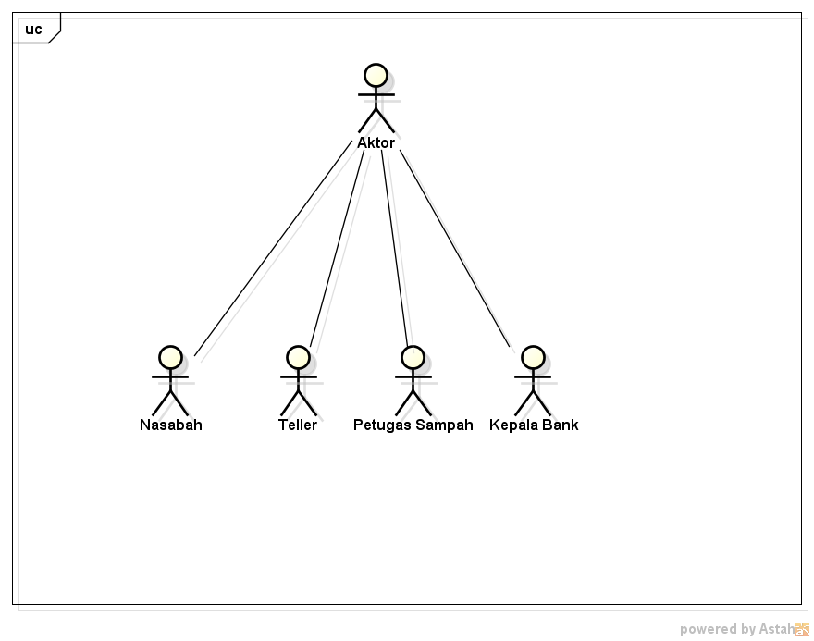
Gambar 2. Business Actor
- Definisi Aktor
Berikut adalah definisi dari aktor terintegrasi pada proses pendaftaran dan menabung pada bank sampah induk cimahi berbasis mobile yang melibatkan empat aktor
TABEL I
DEFINISI AKTOR
Aktor | Definisi
Nasabah | Memiliki kewenangan untuk memiliki akun yang dapat digunakan dalam proses menabung sampah, transfer antar nasabah.
Teller | Memiliki kewenangan dalam mengelola nasabah, mengelola jadwal penjemputan sampah
Petugas sampah | Memiliki akun untuk mengakses pada saat penjemputan sampah dengan meng approve jika sampah akan diangkut
Kepala bank | Memiliki hak untuk mendapatkan semua laporan

- Identifikasi Use Case
Identifikasi Use Case diagram ini sebagai model aktivitas yang ada pada sistem, dan aktivitas tersebut sebagai pondasi berdirinya Use Case Diagram. Identifikasi untuk sistem yang akan dibuat.

TABEL 2
IDENTIFIKASI USE CASE
No | Use Case | Deskripsi
1 | Pendaftaran | Merupakan Proses yang berfungsi untuk masyarakat cimahi untuk melakukan pendaftaran sebagai nasabah bank sampah cimahi
2 | Simpanan | Merupakan proses yang berfungsi untuk nasabah dengan memasukan data sampah yang akan dikirim ke bank samichi
3 | Approve angkut sampah | Merupakan proses yang digunakan oleh petugas sampah yang berfungsi untuk melakukan persetujuan untuk ksesuaian data sampah yang nasabah dikirimkan
4 | Transfer | Merupakan proses yang dilakukan nasabah untuk berbagi nominal uang tabungan antar nasabah
5 | Jadwal Penjemputan | Merupakan proses yang dilakukan teller untuk mengatur jadwal petugas untuk penjemputan sampah .
6 | Dashboard | Merupakan proses yang menampilkan tampilan utama Teller ketika berhasil melakukan login
7 | Kelola Nasabah | Merupakan proses yang dilakukan teller untuk melakukan pengelolaan nasabah yang terdaftar pada bank Samichi yang didalamnya terdapa dua buah proses yaitu lihat nasabah dan menghapus anggota nasabah yang sudah tidak aktif
8 | Lihat Daftar Nasabah | Merupakan proses yang dilakukan teller untuk melihat daftar nasabah
9 | Ubah Nasabah | Merupakan proses yang dilakukan teller yang berfungsi untuk melakukan pengaktifan atau non aktif nasabah
10 | Pengaturan jadwal penjemputan Sampah | Merupakan proses yang digunakan oleh teller yang berfungsi untuk mengatur jadwal penjemputan sampah nasabah yang dikirimkan kepada petugas
11 | Tambah rekening sampah | Merupakan proses yang berfungsi untuk melakukan penambahan saldo nasabah yang data sampahnya telah di approve
12 | Laporan | Merupakan tampilan digunakan oleh kepala bank yang memiliki proses lihat laporan
13 | Lihat Laporan | Merupakan proses yang digunakan kepala bank yang berfungsi untuk melihat laporan pada bank samichi

- Usecase Diagram
Usecase Diagram menggambarkan bagaimana aktor berinteraksi dengan sistem, dibuat sesuai proses bisnis yang telah dibuat pada analisa sistem yang sedang berjalan. Usecase digambarkan dengan aktor dan Usecase.
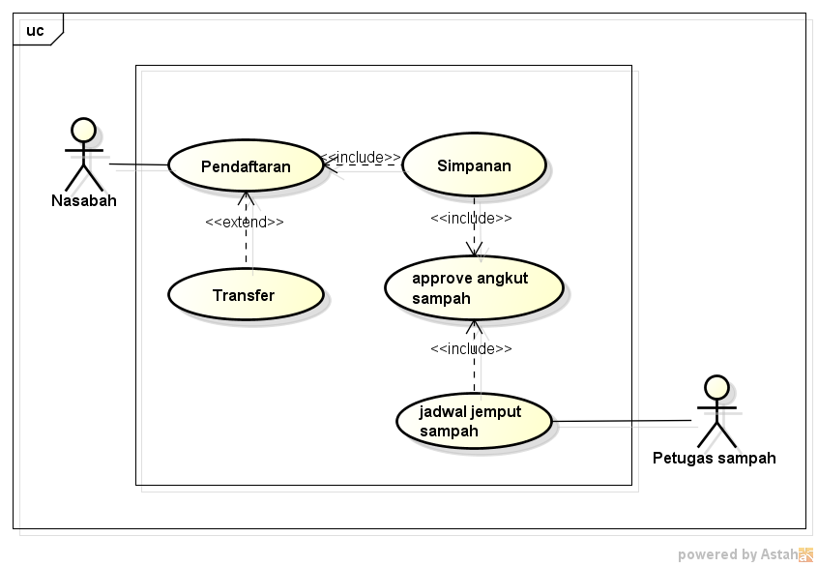
Gambar 3 Usecase Diagram mobile

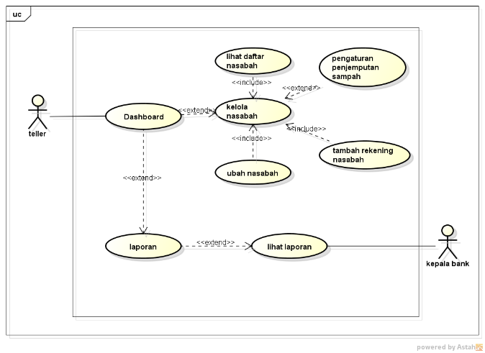
Gambar 4 Usecase Diagram Web Desktop

- Skenario use Case
Skenario Usecase menggambarkan urutan langkah-langkah dalam proses bisnis baik yang dilakukan oleh aktor terhadap sistem maupun yang dilakukan oleh sistem terhadap aktor. Berikut adalah skenario usecase dari sistem informasi terintegrasi:
  - Skenario Pendaftaran
Skenario Pendaftaran merupakan fungsi dalam sistem untuk melakukan pendafataran masyarakat yang akan menjadi nasabah Bank Samichi.

TABEL 4
SKENARIO PENDAFTARAN
Identifikasi
Nama | Pendaftaran
Tujuan | untuk masyarakat yang ingin menjadi nasabah Bank Samichi
Deskripsi
Aktor | Nasabah
Skenario Utama
Kondisi awal | Halaman utama nasabah
Aksi Aktor | Reaksi Sistem
1 Membuka sistem informasi bank sampah cimahi | 2 tampil halaman utama untuk login dan pendaftaran
3 memilih pendafataran | 4 menampilkan form pendaftaran
5 melakukan pengisian form dengan memasukan data pribadi nasabah dan mimilih tombol daftar | 5 validasi input dan menampilkan konfirmasi bahwa berhasil melakukan pendaftaran
6 pilih ok | 7 data tersimpan pada basis data dan menampilkan halaman nasabah
Skenario Alternatif 1
5 melakukan pengisian form dengan memasukan data pribadi nasabah dan mimilih tombol daftar | 5 validasi input dan menampilkan konfirmasi bahwa data tidak boleh kosong
6 melakukan pengisian form yang kosong dan memilih tombol daftar | 7 validasi input dan menampilkan konfirmasi bahwa berhasil melakukan pendaftaran
6 pilih ok | 7 data tersimpan pada basis data dan menampilkan halaman nasabah

  - Skenario simpanan
Skenario simpanan merupakan fungsi dalam sistem untuk melakukan pengiriman data sampah yang ada di nasabah kepada pihak bank samichi.
Nama : Simpanan
Aktor : Nasabah
Tujuan : Melakukan aktifitas simpanan sampah kepada pihak bank samici sebagai tempat penampungan sampah.

TABEL 5
SKENARIO SIMPANAN

Identifikasi
Nama | Simpanan
Tujuan | Mengirim data sampah kepada pihak bank samichi
Deskripsi
Aktor | Nasabah
Skenario Utama
Kondisi awal | Halaman utama nasabah
Aksi Aktor | Reaksi Sistem
1 memilih menu simpanan | 2 menampilkan form simpanan
3 mengisi data simpanan dan memilih tombol kirim | 4 mengirimkan data simpanan nasabah kedalam tabel daftar simpanan dan menampilkan notifikasi data berhasil dikirim
Skenario Alternatif 1
3 mengisi data simpanan dan memilih tombol kirim | 4 mengirimkan data simpanan nasabah kedalam tabel daftar simpanan dan menampilkan notifikasi data tidak boleh kosong
5 mengisi data simpanan dan memilih tombol kirim | 6 mengirimkan data simpanan nasabah kedalam tabel daftar simpanan dan menampilkan notifikasi  data berhasil dikirim
Skenario Alternatif 1
3 mengisi data simpanan dan memilih tombol batal | menampilkan halaman simpanan

- Activity Diagram
Activity diagram merupakan diagram yang menggambarkan interaksi antar objek didalam sebuah sistem. Pada penelitian ini terdapat Activity Diagram yang dijelaskan pada gambr dibawah ini

  - Activity Diagram Pendaftaran
Activity Pendaftaran merupakan fungsi dalam sisten untuk melakukan pendafataran masyarakat yang akan menjadi nasabah Bank Samichi.

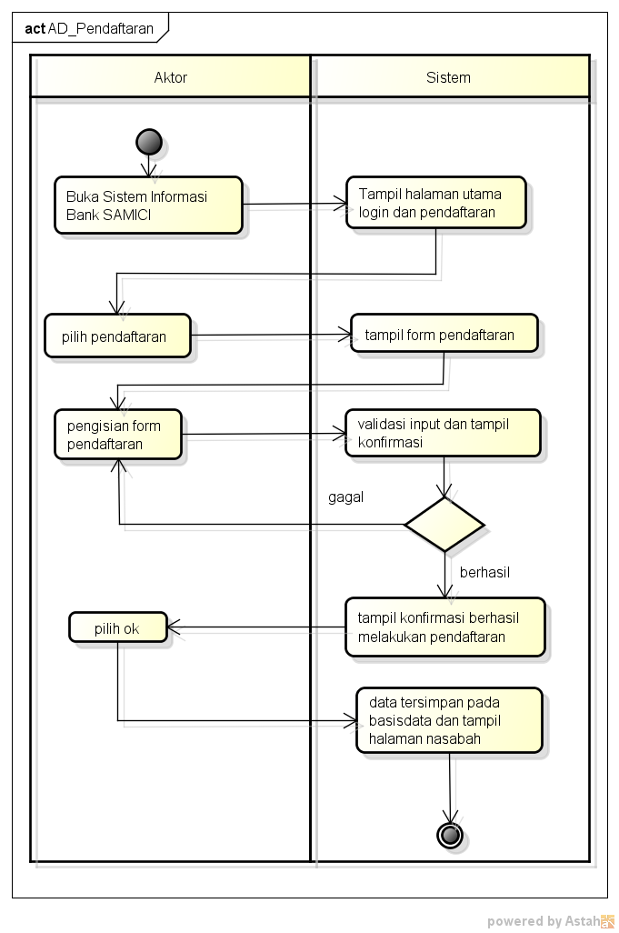
Gambar 5 Activity Diagram Pendaftaran

  - Activity Diagram Simpanan
Activity simpanan merupakan fungsi dalam sisten untuk melakukan pengiriman data sampah yang ada di nasabah kepada pihak bank samici.
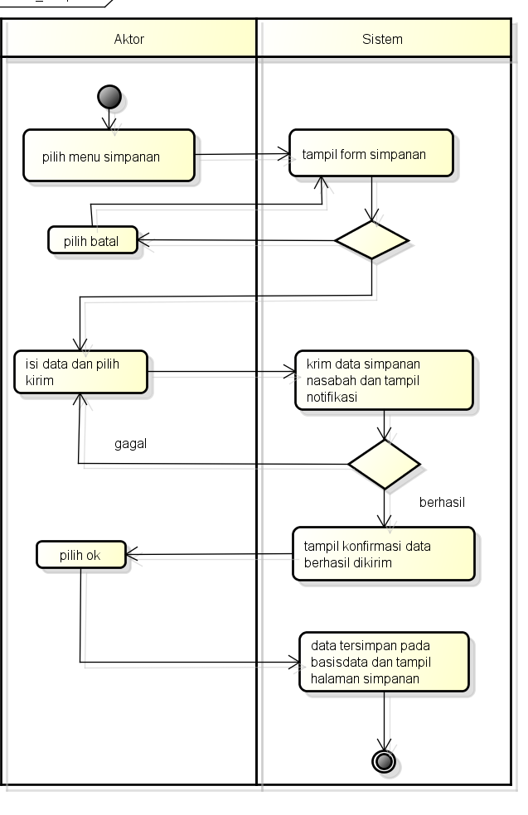
Gambar 6 Activity Diagram Simpanan

- Class conceptual

Class diagram conceptual adalah perancangan class yang didalamnya menggambarkan interaksi antar kelas maupun objek dalam sistem. Kelas konseptual ini diperoleh berdasarkan use case yang telah dibuat sebelumnya serta analisis kebutuhah kelas – kelas yang ada. Untuk class diagram conceptual yang digunakan pada perancangan sistem ini dapat dilihat pada Gambar 7 dibawah ini:

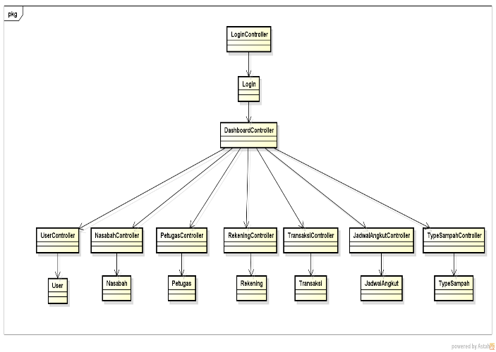

Gambar 7 Class Conceptual

- Sequence Diagram

Sequence diagram menggambarkan interaksi antar objek di dalam dan di sekitar sistem seperti pengguna, display, dan sebagainya yang berupa message yang digambarkan terhadap waktu. Sequence diagram terdiri atas dimensi vertical yaitu waktu dan dimensi horizontal yaitu objek – objek yang terkait.
  - Sequence diagram pendaftaran
Sequence diagram pendaftaran ini menjelaskan mengenai bagaimana sistem saling terhubung antar objek, dalam sequence diagram ini menjelaskan bagaimana sistem menyimpan data nasabah baru.

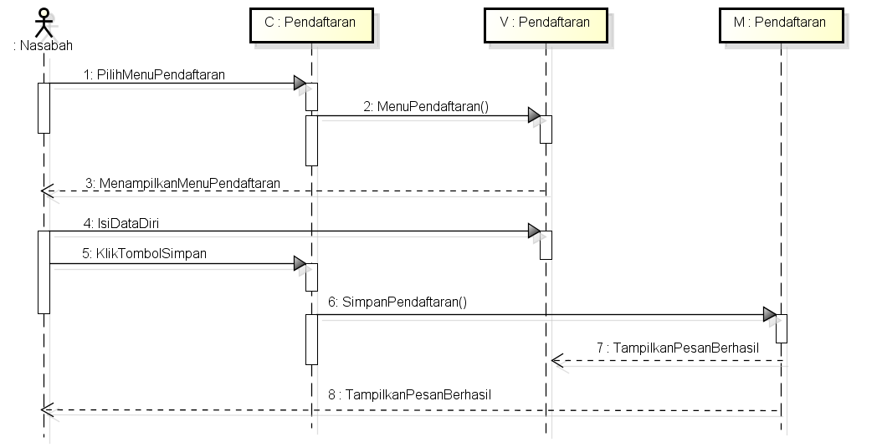

Gambar 8 Sequence Diagram Pendaftaran

  - Sequence diagram pendaftaran

Sequence diagram simpanan ini dilakukan oleh nasabah untuk melalkukan simpanan sampah yang akan muncul notif di teller bank samici

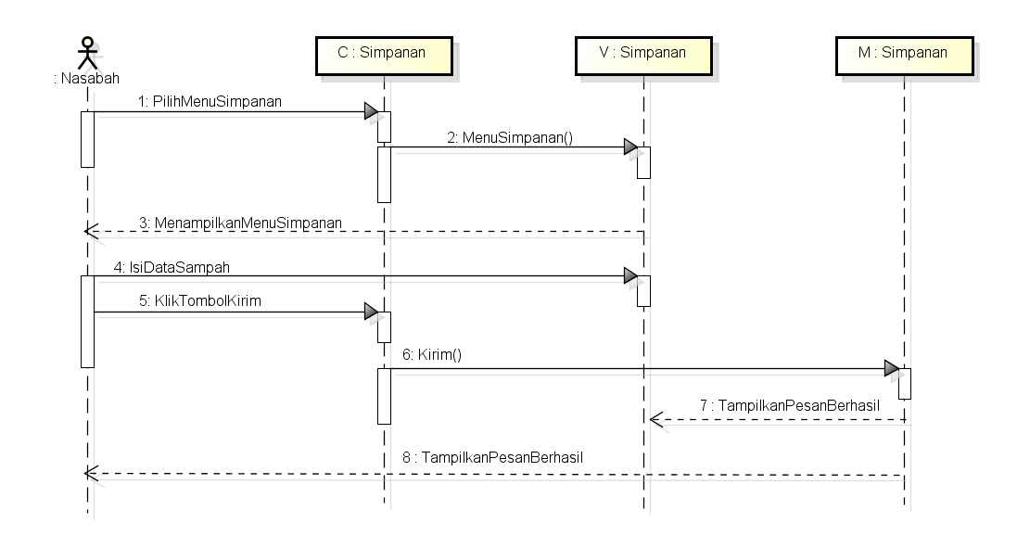
Gambar 9 Sequence Diagram Simpanan

- Perancangan antarmuka
Merupakan gambaran yang akan dibangun dalam system yang nantinya akan menjadi acuan dalam pembuatan sistem.

  - Login nasabah
Halaman login ini merupakan tampilan awal untuk nasabah melakukan login, jika tidak memiliki akun dan ingin mendaftar menjadi nasabah bank samici memilih tulisan garis bawah yagn bertuliskan buat akun.

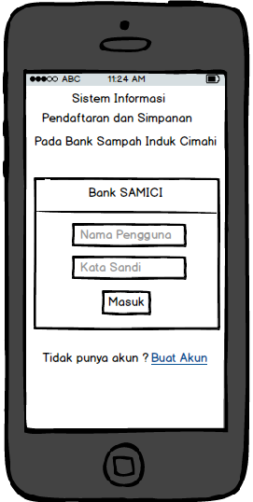
Gambar 10 Antarmuka Login nasabah
  - Perancangan antarmuka Pendaftaram
Halaman pendaftaran merupakan halaman yang disediakan untuk masyarakat yang ingin menjadi anggota nasabah bank samici, di dalam halaman pendaftaran ini terdapat isian form yang wajib diisi oleh anggota nasabah baru

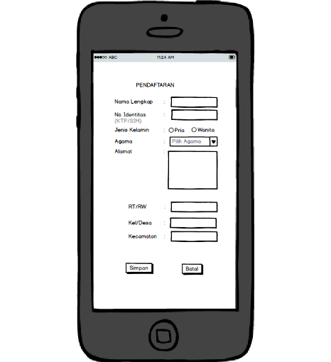
Gambar 11 Antar muka Pendaftaran

  - Perancangan antarmuka nasabah
Halaman utama nasabah merupakan halam setelah melakukan login. Pada halaman ini terdapat beberapa fitur seperti cek saldo tabungan, simpanan sampah, transfer dan history dari setiap transaksi. Dalam halaman ini juga nasabah dapat melihat idenditasnya beserta foto.

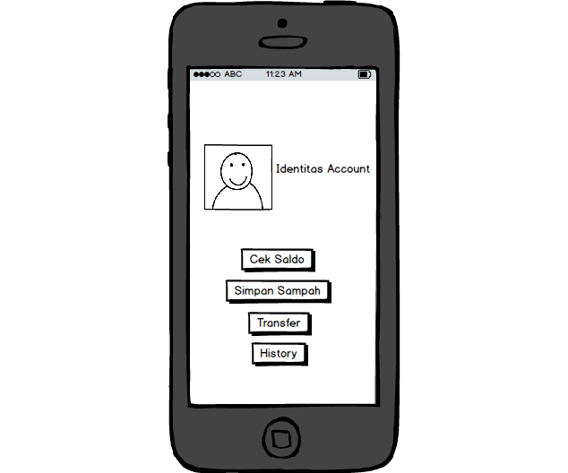
Gambar 12 Antarmuka Nasabah
  - Perancangan antarmuka Simpanan
Halaman simpanan merupakan halaman yang digunakan untuk nasabah yang ingin menyimpan atau istilahnya menabung sampah di bank samici.Nasabah mengisikan lengkap semua yang ada di form, untuk upload gambar sampahnya diharuskan file berbentuk .jpg.

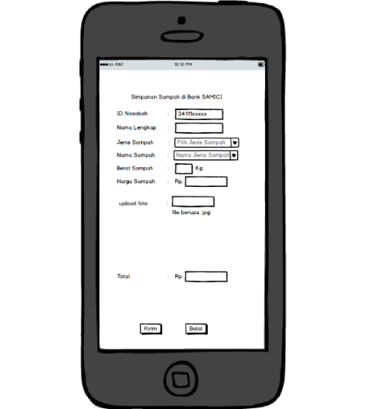
Gambar 13 Antarmuka simpanan

  - Halaman Login Webdesk Teller Bank
Halaman ini menampilkan halaman login untuk digunakan oleh teller bank
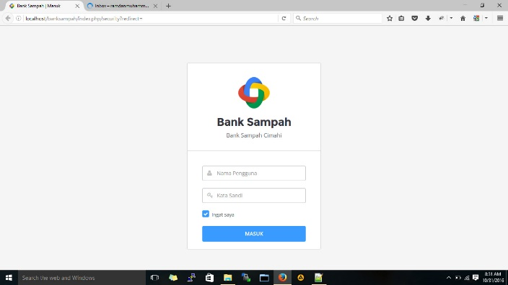

Gambar 14 Login Webdesk Teller bank
  - Halaman Utama Webdesk Teller Bank

Halaman utama untuk teller bank didalamnya terdapat beberapa fitur yaitu: Rekap laporan, Transaksi, jenis simpanan, jenis transaksi, katalog sampah, informasi user.

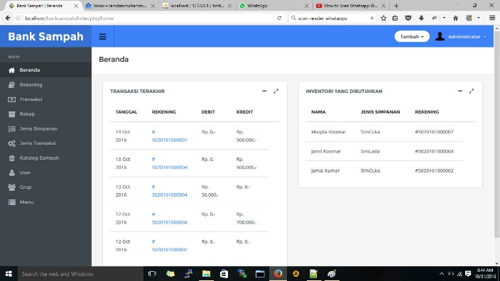

Gambar 15 Antarmuka utama webdesk teller
- SIMPULAN
Dengan adanya aplikasi mobile pada pendaftaran dan menabung yang terintegrasi lasgsung dengan webdesk yang berada di bank samici, diharapkan masyarakat cimahi banyak yang tertarik untuk menjadi nasabah bank sampah induk cimahi, dan memudahkan bagi nasabah untuk melakukan proses simpanan ke bank sampah induk cimahi.

Daftar Pustaka

[1] | f. nugrahanti, i. wisnubhadra and e. julianto, “analisis perancangan sistem informasi management rantai pasok (supply chain) pada perusahaan pembuatan peralatan tambang (studi kasus PT.Refindo Inti Selaras Indonesia),” seminar nasional teknologi dan komunikasi, pp. 15-21, 15 maret 2014.
[2] | S. S. Siti , N. S. Uryani and S. Karim , “Sistem informasi Administrasi Terintegrasi Dengan Local Area Network Pada Divisi Pertambangan CV Putra Mandiri dengan menggunakan Java,” STMIK AMIKOM, no. 1, pp. 187 - 192, 2016.
[3] | K. Agustini, I. N. Suparta, I. M. G. Sunarya and I. M. A. Wirawan, “Penerapan Sistem Terintegrasi Panduan Pariwissata Berbasis Mobile Untuk Pelaku Pariwisata di Kabupaten Buleleng dengan Model TAM,” Jurnal Teknik Informatika, vol. 3, no. 1, pp. 300-310, 1 April 2014.
[4] | E. Prasetyo, Data Mining, Mengolah Data Menjadi Informasi Menggunakan Matlab, Yogyakarta: Penerbit Andi, 2014.
[5] | W. F. Senjaya dan B. Rahardjo, “Implementasi dan Pengukuran Kinerja Operasi Aritmatika Finite Field Berbasis Polinomial Biner,” Jurnal Teknik Informatika dan Sistem Informasi (JuTISI), vol. 1, no. 2, pp. 183 - 193, 2015.
[6] | M. Ayub dan A. I. Widjaja, “Implementasi dan Pengukuran Kinerja Operasi Aritmatika Finite Field Berbasis Polinomial Biner,” dalam Seminar Teknk Informatika dan Sistem Informasi (SeTISI), Bandung, Indonesia, 2013.
[7] | IEEE, “IEEE Website,” [Online]. Available: http://www.ieee.org. [Diakses 25 Januari 2016].
[8] | Cartalyst, “Stripe-laravel Manual,” [Online]. Available: https://cartalyst.com/manual/stripe-laravel/4.0. [Diakses 25 Januari 2016].
[9] | Oracle Inc., “Oracle NoSQL Database Documentation,” [Online]. Available: http://www.oracle.com/technetwork/database/database-technologies/nosqldb/documentation/index.html. [Accessed 25 Januari 2016].
[10] | C. He, Analysis of Security Protocols for Wireless Networks, Stanford University, 2015.
[11] | u. d. widianti, “Pembangunan sistem informasi aset di PT.Industri Telekomunikasi Indonesia (PERSERO) berbasis web,” jurnal ilmiah komputer dan informatika, vol. 1, no. nomor.2, pp. 57-62, Oktober 2012.
[12] | Y. Nuraeni, “Perancangan Sistem Informasi Penjamin Mutu Perguruan Tinggi Bidang Sumber daya manusia,” Jurnal Teknik Informatika.
[13] | A. D. Riyanto and G. Kusumastuti, “Perancangan Sistem informasi Pengolahan Data Tabungan Bank Sampah Ceria Purwokerto,” jurnal informatika, pp. 148-157, 26 september 2015.
[14] | I. Idris, H. Napitupulu and N. , “Perancangan Sistem Informasi Kampus Terintegrasi Di Lingkungan Politeknik LP3I Medan,” Teknovasi, vol. 02, no. Nomor 01, pp. 23-32, 2015.
[15] | T. F. Prasetyo, “Perancangan Arsitektur Sistem Informasi Rumah Sakit Kabupaten (Studi Kasus RSUD Majalengka),” infatech journal, pp. 34-48.
[16] | F. Fitriastuti, “Aplikasi OPAC ( Online Public Acces Catalog ) pada Sistem Informasi Perpustakaan Berbasis Mobile,” Jurnla Dinamika Informatika, vol. 94, no. 2, p. 81, 2009.
[17] | I. W. P. M. I Wayan Krisnanda Yogeswara, “Analisis Dan Rancang Bangun SIstem Informasi Hotel Terintegrasi yang Selaras Dengan Rencana Strategis Teknologi Informasi (Studi kasus : Hotel Dalu),” Seminar Nasional Teknologi Informasi dan Komunikasi 2013 (SENTIKA 2013), vol. 1, no. 2, pp. 80-86, 2013.
[18] | I. Purwanto, D. Destiani and P. Partono, “Perancangan Sistem informasi Transaksi Tabungan Bank Sampah Garut,” Jurnal Algoritma Sekolah Tinggi Teknologi Garut, vol. 09, no. 31, pp. 1 - 12, 2012.
[19] | V. Asproth, “Integrated Information systems- A challenge for Long-Term Digital Preservation,” Journal of Information, Knowledge, and Management, vol. 2, pp. 90-98, 2007.
[20] | W. H. Nugroho, “Sistem Informasi terintegrasi Alat Tulis Kantor Pad Bank Internasional Indonesia Cabang Lampung,” Jurnal Informatika, vol. 11, no. 1, pp. 66 - 76, 2011.

